I

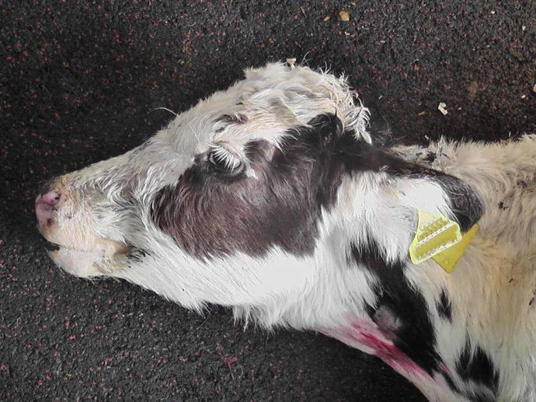

Ich war Kalb Nummer......................................
Ich erinnere mich kaum an meine Geburt, obwohl es nur 3-4 Wochen her ist...meine Mutter kenne ich nicht....sie durfte nie an mich ran....und ich durfte nie die köstliche Milch kosten die für mich bestimmt war.....alleine war ich nicht, wir waren viele...sehr viele....das Gemuhe werde ich nie vergessen...wieso über uns Bullenkälber so negativ geredet wurde habe ich erst kurz vor meinem Tod zu hören bekommen....ich hole zu weit aus....
Ich war nie so stark wie die anderen...aber ich merkte das ich in den letzten Tagen immer schwächer wurde...ich versuchte mitzuteilen das ich Hilfe brauche aber keiner erhörte mich....
Ich wurde immer schwächer und wollte nur noch schlafen....während die anderen um mich rum liefen, mich manchmal aus Versehen traten....mein Muhen wurde die letzten Tage auch leiser...noch nicht mal dazu hatte ich mehr Kraft....
Dann heute eine Stimme:
"Wieso liegt den das Kalb da?"
"Ach, das ist tot"
"Nein, es ist nicht tot, es atmet noch ganz flach"
Ich nehme Schritte wahr, ein Mensch kniet sich neben mich...streichelt mich...hebt meinen Kopf an , den ich alleine gar nicht mehr halten kann.....sowas kannte ich noch gar nicht...
"Es lebt, es atmet noch"
"Aber nicht mehr lange, in ein paar Stunden ist es hin"
"Darf ich es mitnehmen, es versuchen?"
"Von mir aus...wenn du es willst"
Ich werde hochgenommen, ich kann mich selber nicht mehr bewegen....
Dann werde ich auf Decken niedergelegt.....ein Motor wird gestartet und es geht los....
Der Mensch schreit und weint vor sich hin....ich wusste gar nicht das Menschen solche Emotionen haben....
Die Fahrt ist kurz...und endet bei einem Tierarzt....
Hektik, Geheule, Gebete.....
"Die Temperatur ist unter 30 Grad...es ist sinnlos"
Ich werde geküsst und gestreichelt, den kleinen Piekser merke ich kaum noch...nur noch Tränen in meinem Gesicht die nicht von mir kommen....
Während ich einschlafe erfahre ich das Bullenkälber der Abfall der Milchindustrie sind....und das diese Welt sowieso nichts für mich gewesen wäre....mich hätte , wenn ich stärker gewesen wäre, die Mast und dann der Schlachter erwartet.
Da wo ich jetzt bin gefällt es mir gut.....ich muss sagen mein kurzer Besuch in der Welt der Menschen war wirklich kein Schöner.....ich frage mich jetzt wie es wohl meiner Mutter geht, die für die Menschen die Milch gibt....was erwartet die anderen die ich zurücklassen musste?
Viele denken jetzt:
"So nen Scheiss hier... ein Kalb was aus dem Himmel mit einem redet!!!"
Wir reden auch auf Erden...aber ihr wollt es nicht hören oder verstehen!!!!!!!
Ich kam auf diese Welt als Kalb Nummer.....................
Ich verliess diese Welt mit einem Namen!!!
Ich heisse Fridolin und starb am 18.01.2015 .......

(Erlebt und geschrieben von Melanie - www.white-paw.de)

